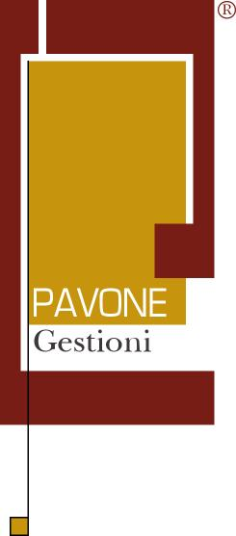 | 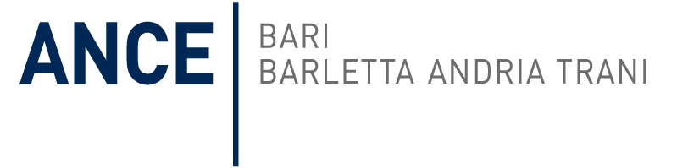

SEMINARIO
"Rent to Buy Convenienze ed Opportunità"

VENERDI' 14 Marzo 2014 – ORE 15,00
Sala Convegni di Confindustria Bari e BAT
Bari, Via Amendola 172/5
_____________________________

PROGRAMMA

Saluti
Ing. Domenico De Bartolomeo
Presidente Ance Bari e BAT

Introduzione dei lavori
Dott. Luciano Pavone
PAVONE Gestioni
Relatore
Dott. Andrea Russo
Rent to Buy Consulting

Dibattito e Conclusioni
_____________________________
SCHEDA DI PARTECIPAZIONE

Nome ________________ Prov. ___________________
Cognome ________________ C.A.P. ___________________
Impresa ________________ Telefono ___________________
Indirizzo ________________ Fax ___________________
Città ________________ E-mail ___________________

La partecipazione è libera e gratuita
Per motivi organizzativi si prega di voler compilare il presente modulo da restituire ai nostri uffici entro e non oltre il 10 marzo p.v. per fax ( al n. 080/5467788) o per e-mail (segreteria.ance@confindustria.babt.it ).

I dati personali saranno utilizzati solo ai fini organizzativi dell’incontro ai sensi del D.L. 30/6/03 n.196.

